Ιστορική θεώρηση του ανθρώπου με το περιβάλλον
Γενικό Λύκειο Νιγρίτας Σχολικό έτος 2014-2015

Ιστορική θεώρηση της σχέσης του ανθρώπου με το φυσικό περιβάλλον

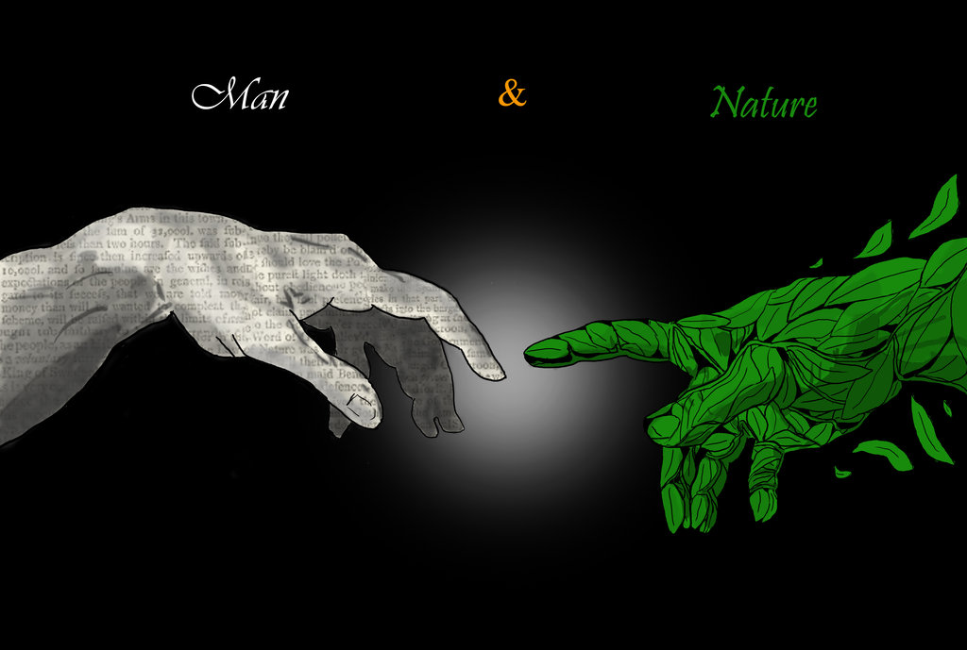

Μαργαρίτης Πιπιλιός Νιγρίτα 11-3-2015
Βασίλης Παπανικολάου
Αστέριος Μανούγκας
Δημήτριος Μάλτσιος

Υπεύθυνη: Κουτούπα Χαριστή

Πίνακας Περιεχομένων

Περίληψη
Εισαγωγή
Πρώτη Φάση
Δεύτερη Φάση
Τρίτη Φάση
Συμπεράσματα
Βιβλιογραφία

Περίλιψη

Συμφωνα με το κειμενο η σχεση ανθρωπου περιβαλλοντος ηταν ανεκαθεν μια σχεση αλληλεπισρασης.Μεσα από αυτην τη σχεση δημιουργηθηκαν διαφοροι μυθοι οι οποιοι επιβιωνουν μεχρι και τις μερες μας. Με τον καιρο ο ανθρωπος καταφερε να δαμασει την απιστευτη δυναμη της φυσης καθως διανιονταν η εποχη του homo faber και του homo sapiens.Για να εξηγησουν τη σχεση του ανθρωπου με το περιβαλλον δημιουργηθηκαν διαφορες θεωριες. Οι πιο σημαντικες ηταν η θεωρια της εξελιξης του καρολου δαρβινου και η θεωρια του Ντεγιαρ Ντε Σαρντεντ ο οποιος προσπαθησε να δωσει μια άλλη δυναμικη σε αυτην τη σχεση. Η πρωτη φαση της ιστορικης θεωρησης του ανθρωπου με το περιβαλλον επικεντρωνεται στο κυνηγι των ανθρωπων.ο ανθρωπος αναπτυξε βαθμιαια μια σχεση αλληλοσεβασμου με τα θηραματα του τον οποιο καταφερε να διατηρησει ακπμακαι στις μερες μας.στη δευτερη φαση οι πολιτες ασχοληθηκαν κυριως με τν καλλιεργεια της γης. Η νεα αυτή φαση δημιουργησε μια νεα σχεση ανθρωπου και περιβαλλοντος καθως μεσα από αυτή αναδυθηκαν νεα ηθη και εθιμα καθως επισης και αναπτυξη του εμποριου.Στα μετεπειτα χρονια παρακολουθουμε τους πολιτες να ασχολουνται κυριως με την εξορυξη ορυκτων οπως το ασημι και ο χρυσος. Συμπερασματικα οπως διακρινουμε και εμεις οι ιδιοι η σχεση ανθρωπου και περιβαλλοντος ειναι μια διαχρονικη σχεση η οποια οχι μονο διατηρηθηκε αλλα καταφερε και να εξελιχθει βοηθωντας ετσι τους ανθρωπους τον πολιτισμο και την τεχνολογια.

Εισαγωγή
Η ανθρωπότητα και ο άνθρωπος διαμορφώθηκαν μέσα από μια διαρκή σχέση επιβίωσης και οργάνωσης μέσα στο περιβάλλον.
Το περιβάλλον έπαιξε καθοριστικό ρόλο στην ανθρωπογένεση αλλά και στη διαμόρφωση των κοινωνιών του ανθρώπου, από την προϊστορική φάση της ανθρωπογένεσης, από την εποχή που δεν υπήρχαν εργαλεία και ανθρώπινες τεχνικές.
Αντικείμενο : η ομάδα μας ασχολήθηκε σχετικά με την ιστορική θεώρηση της σχέσης του ανθρώπου με το φυσικό περιβάλλον. Η εργασία μας περιλαμβάνει
α) τον ορισμό της φύσης
β) η λειτουργία της φύσης και ο ρόλος της
γ) οι αιτίες
δ) οι συνεπειες
ε) τρόποι αντιμετώπισης της σημερινής κατάστασης
Στοχος της εργασίας μας ειναι η πληροφόρηση των αναγνωστών σχετικά με την ιστορική θεώρηση της σχέσης του ανθρώπου με το φυσικό περιβάλλον, ωστέ να έχουν όλοι μια “ιδέα” σχετικα με το θέμα αυτό.
Μεθοδολογια : Με την χρήση του διαδικτύου,συλλέξαμε πληροφορίες απο δεκάδες πηγές,τις οποίες διαμορφώσαμε έτσι ώστε να ταιριάζουν στην εργασια μας.

Πρώτη Φάση
Η φάση του κυνηγού πάνω στην οποία δικαιολογούν αρκετοί σύγχρονοι άνθρωποι το σπορ του κυνηγιού είναι μια πανάρχαια φάση που συνδεόταν με τις διατροφικές ανάγκες του ανθρώπου.
Σε αυτή τη φάση ο άνθρωπος προσπάθησε να συλλάβει τα θηράματά του ως τροφή & να τα μαγέψει μέσα από την αναπαράστασή τους. Έτσι άρχισε να γεννιέται μια ειδωλοποίηση που πήρε μια καλλιτεχνική διάσταση.
Αυτές τις καλλιτεχνικές αναπαραστάσεις μπορούμε να τις δούμε από τα σπήλαια της Άλτα Μίρα μέχρι και τις πιο σύγχρονες ζωγραφικές αναπαραστάσεις.
?Στο πέρασμα του χρόνου οι μορφές της ζωής απέκτησαν μια μορφή θεοποίησης. Η τροφή που κινείται στο χώρο, που θυσιάζεται στον αγώνα επιβίωσης και ανταγωνισμού μέσα και από τις σχέσεις της συνεργασίας του ανθρώπου με ζώα που εξημερώθηκαν και χρησιμοποιήθηκαν συντροφικά στο κυνήγι, όπως & άλλα έμβια όντα που είχαν μια συμβιωτική καθημερινή σχέση, όπως το Δελφίνι, θεοποιήθηκαν.?Δημιουργήθηκε ένα ευρύτερο λατρευτικό πεδίο σχέσεων και μια δυναμική αναπαράστασης της φύσης στον άνθρωπο και την κοινωνία.
?
Η αναπαράσταση, το ομοίωμα, ο συμβολισμός αποτέλεσαν μια διαμεσολάβηση στη σχέση ανθρώπου και φύσης, ανθρώπου και περιβάλλοντος, ανθρώπου και ζώων και θεμελίωσαν μια παράλληλη σχέση με αυτή τη σχέση της αναζήτησης της τροφής.

Δεύτερη Φάση
Η φάση της καλλιέργειας της γης, η γεωργία, η παραγωγή των τροφών και των αναγκαίων ειδών για την επιβίωση του ανθρώπου μέσα από τις τεχνικές καλλιέργειας της γης άφησε τα δικά της ίχνη.
Συνδέθηκε: με μια πιο ενεργή εξημέρωση των ζώων εργασίας, με την κατοχή της γης, με τη σύνδεση ανθρώπου με τη γη, με μια νέα λατρεία & ανέδειξε μια νέα σχέση και μεταξύ των ανθρώπων.
Βλέπουμε πάλι το περιβάλλον να λειτουργεί σε ένα διαφορετικό πεδίο μέσα από το διαφορετικό τρόπο προσέγγισής της γένεσης του ανθρώπινου πολιτισμού.
Οι θεότητες προστίθενται η μια στην άλλη, αναπτύσσονται νέα ήθη και έθιμα, νέες παραδόσεις και ένας νέος τρόπος ζωής, με όλες τις συγκρούσεις μεταξύ του παλαιού και του νέου, αλλά και τελικά τις ενσωματώσεις παλαιών και νέων τρόπων και παραδόσεων.
Ο άνθρωπος τότε συνέχιζε την περιβαλλοντική κατάδυσή του, όπως τώρα καλείται να αρχίσει την περιβαλλοντική ανάδυση της οικονομίας και του πολιτισμού με στρατηγικές και πρακτικές αποσύνδεσης και οικολογικής αειφορίας.
Ο άνθρωπος και η κοινωνία του περνάνε από νέες φάσεις ανάπτυξης, διαμορφώνονται πλεονάσματα στην παραγωγή και έτσι αρχίζει και γεννιέται το εμπόριο μέσα από τη σχέση με το περιβάλλον.
Για να αναπτυχθεί το εμπόριο χρειάζεται μια συναλλακτική βάση. Η ανακάλυψη μέσων συναλλαγής και αποταμίευσης του συμβολικού μέσου της συναλλαγής έρχεται ως φυσική ιστορική συνέπεια.
Τρίτη Φάση
Έτσι ο άνθρωπος στρέφεται πια στις ορυκτές μορφές του περιβάλλοντος που είναι σπάνιες, που του γεννούν μια αίσθηση μαγείας όπως ο χρυσός και το ασήμι.
Αυτά οποία έχει μάθει να τα εκτιμάει και ως μέταλλα μέσα από την κατασκευή των εργαλείων αλλά πάνω από όλα τα εκτιμάει τώρα σαν αξίες.
Στον τομέα των εργαλείων κυριαρχούσαν άλλα μέταλλα τα οποία τα συναντούσαμε πιο συχνά και τα οποία είναι πιο λειτουργικά για τις ανάγκες του.
Την καλύτερη θεωρητική προσέγγιση γι’ αυτή τη σχέση και την εξέλιξη του ανθρώπου και του πολιτισμού σε σχέση με το περιβάλλον και τις μορφές οικονομίας του ανθρώπου μας την προσφέρει ο Τζων Στιούαρτ Μιλλ, στην εισαγωγή των «αρχών της πολιτικής οικονομίας» του, ερμηνεύοντας τα στάδια περιβαλλοντικής κατάδυσης της οικονομίας & της ζωής του ανθρώπου.
Όμως το περιβάλλον λειτούργησε σαν πεδίο γέννησης του πολιτισμού μαζί με τη διαδικασία της ανθρωπογένεσης και τα ενδογενή χαρακτηριστικά του ανθρώπου ως έμβιου όντος.
Αυτά τα χαρακτηριστικά συνδέονται με την αυτοσυνειδησία και την νόηση.
Το περιβάλλον λειτούργησε ως πεδίο γένεσης του πολιτισμού μέσα από τις εντυπώσεις που άσκησε στον άνθρωπο και μέσα από τις αντιδράσεις του ανθρώπου σε αυτές τις εντυπώσεις.
Συμπεράσματα
Η σχέση του ανθρώπου με το περιβάλλον από την προιστορική εποχή μέχρι σ΄μερα πέρασε από διάφορες φάσεις. Στην αρχή από φόβο απέναντι στη φύση και σιγά σιγά λόγω των αναγκών του ( τροφή – επιβίωση ) δείχνει την ανωτερότητα του απέναντι της για να μπορέσει να επιβίωσει χρησιμοποιόντας τα ζώα . Για παραγωγή τροφών καλλιέργεισε τη γη, χρησιμοποιόντας διάφορες τεχνικές με τη βοήθεια των ζωων πέρνωντας διάφορες νέες φάσεις ανάπτυξης , αναπτύξονταςτο εμπόριο. Ο άνθρωπος για να κατασκευασει τα εργαλεια του χρησιμοποιη ορυκτα μεταλλα για την κατασκευη τους. Ο ανθρωπος ειναι ευφυης και διαμορφωσε ενα πολιτισμο μέσα από το περιβάλλον προσπάθησε να το υποτάξει με την τεχνολογια, αλλά δεν μπόρεσε να το κυριαρχήσει.

Βιβλιογραφία
Www.solon.org.

